**Тема: «**Аргументы, правила убеждения**»**

**Выполнил студент группы 2ИСиП-19-1 Мамонов Антон**

**Виды аргументов**

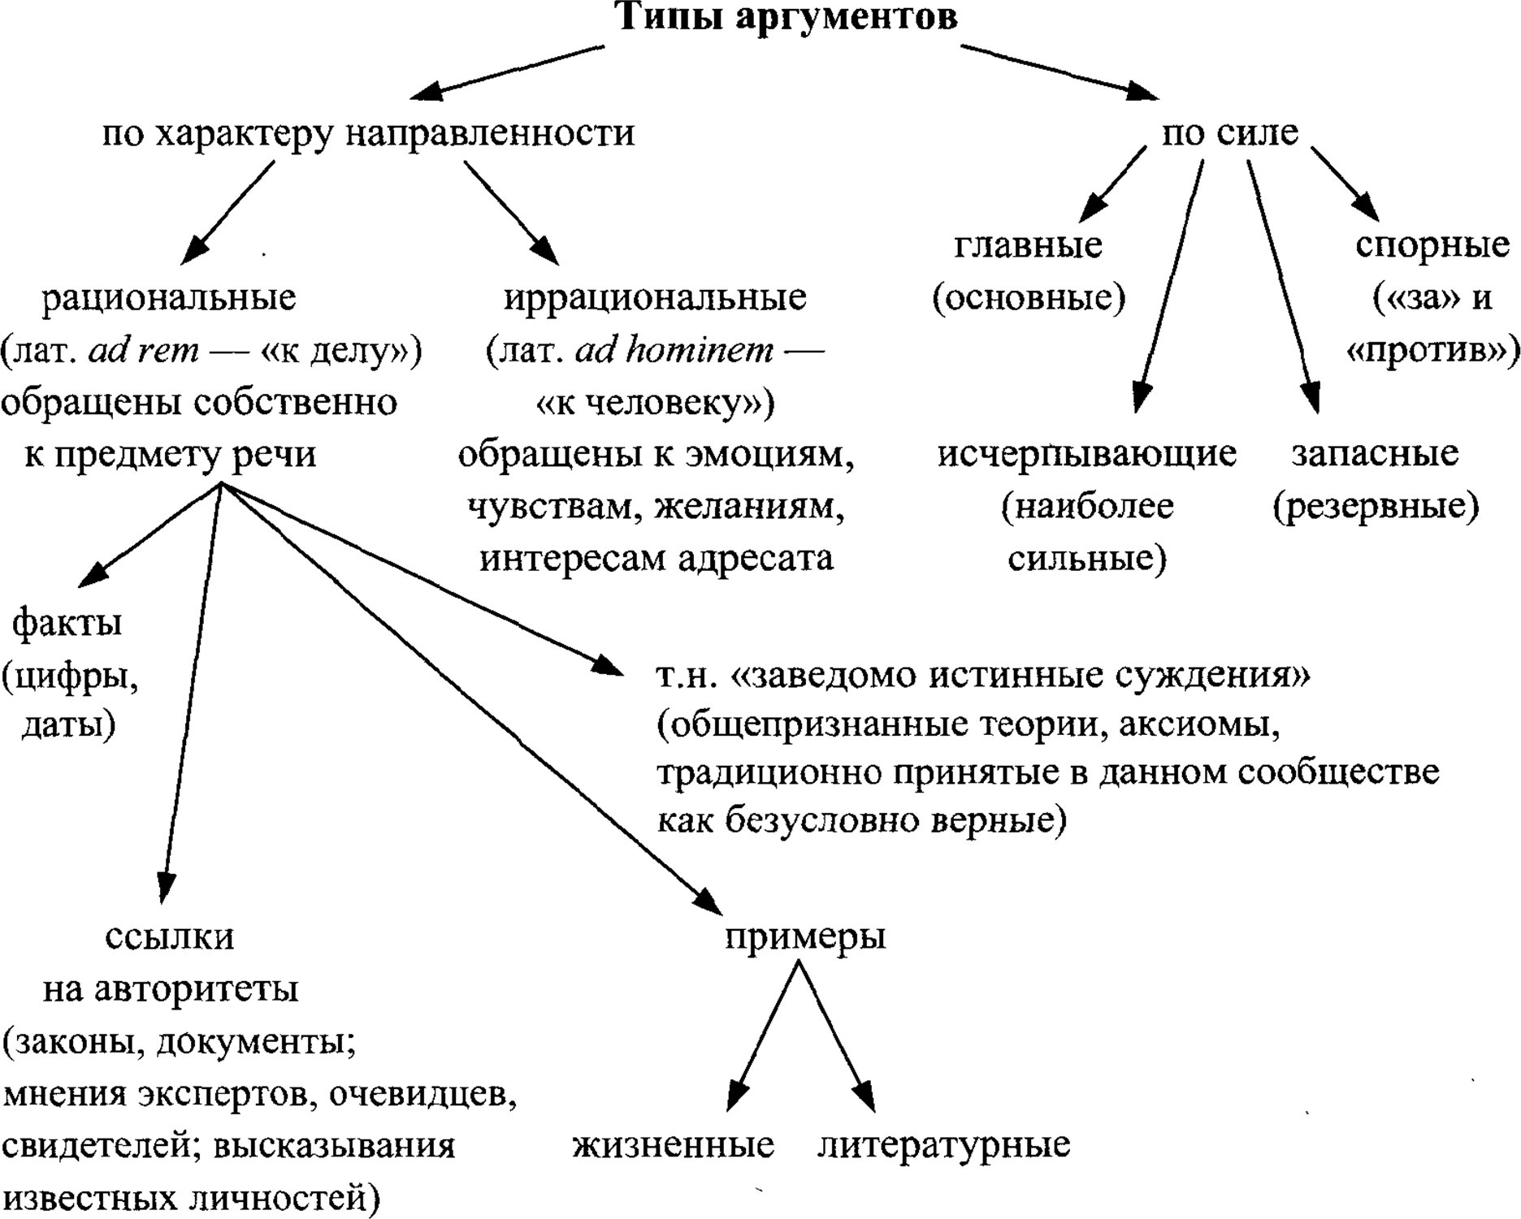

**Примеры сильных аргументов:**

1. К примеру, человек для себя ведет съемку в общественном месте, предположим в торговом центре. Обычно, любой охранник не откажет себе подойти и попросить выключить камеру, или же начать угрожать. В такой ситуации вы можете легко его оспорить, показав ему статью 1276 Гражданского кодекса или же 1273 (личные цели съемки). В таком случае у вас будут железные аргументы в споре, и вы сможете свободно продолжать съемку.

2. Часто в магазинах мы видим скидку на товар и, естественно берем его. После оплачиваем покупки и довольные идем домой. Однако, есть случаи, когда цена на кассе оказывается совершенно другой, гораздо больше. На ваши претензии на кассе вам могут ответить что-то в духе: «Мы не успели поменять ценник». В данном случае вы имеете полное право позвать администратора магазина и попросить пробить цену, указанную на чеке согласно закону защиты прав потребителей. На это вы имеете сильный аргумент и администрации нечего вам предъявить. Сейчас к такой политика пришла сеть магазинов «Пятерочка». Если такая ситуация случается, вам без проблем пробьют цену, указанную на чеке.

3. Отличное случай для примера, это суд. Во время заседания всегда приводится множество аргументов и показаний очевидцев. Если вы подсудимый, и вас обвиняют в том, чего вы не делали, то при подаче весомых доказательств и подтверждения алиби – с вас снимут обвинения. При предоставлении доказательств (фото/видео/аудио) вы будете иметь сильные аргументы.